山东省临沂卫生学校
职业教育创新发展宣传活动
工 作 简 报
第1期

2021年3月29日

目 录
●【职教风采】
临沂卫校召开省级文明校园创建工作部署会···············································1
我校召开“师德师风建设深化年”动员部署会议·············································2
教务党支部开展“学党史 守初心”主题党日活动············································3
听课督导常态化，助力教学质量佳 —山东省临沂卫生学校听课督导纪实·······················5
山东省临沂卫生学校举行2020年度省级课题开题报告会暨中期报告会························6
大学派出所送法进校园签字活动···········································8
临沂卫校赴临沭“乡村振兴服务队”走访慰问·············································9
我校举办预防近视健康知识讲座························································10

报：临沂市教育局
送：学校领导，学校各科室、专业部、教研室

临沂卫校召开省级文明校园创建工作部署会
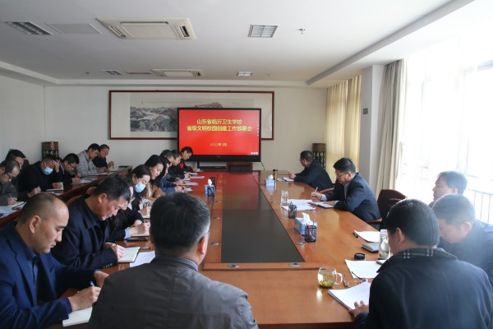

为切实加强学校省级文明校园创建工作，扎实、有效的推进学校精神文明建设，3月23日上午，学校召开省级文明校园创建工作部署会，学校中层以上领导干部参加了此次会议。
会上，校长王言超同志作动员讲话。他强调，创建省级文明校园工作是我校今年的重点工作之一，各部门要切实增强争创省级文明校园的紧迫感和责任感，统筹安排，精心组织，扎扎实实推进我校省级文明校园创建工作。全校教职工要以文明校园的创建工作为契机，以饱满的热情和高度负责的态度，不断把创建工作引向深入，推动学校各项工作新发展。
校长助理庄新华同志对创建活动进行了具体安排和部署，他从创建原则、重点工作、任务分解等方面详细解读了申报支撑材料，强调各部门履行好各自职责，按照预定规划有序推进各项工作，确保学校创建省级文明校园工作顺利进行。（宣传信息科供稿）

我校召开“师德师风建设深化年”动员部署会议
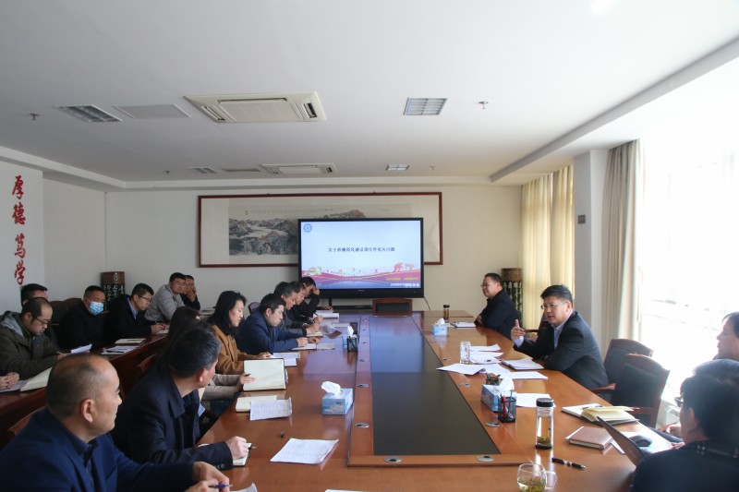
3月23日上午，我校召开了“师德师风建设深化年”活动动员部署会议，学校中层及以上干部参加，党委委员、副校长张钦传同志主持会议并进行动员讲话。
学校按照部署和要求，制定了《山东省临沂卫生学校师德师风建设深化年活动实施方案》。张校长从国家、省、市、校四个层面强调了开展师德师风建设深化年工作的重要性，介绍了我校师德师风建设开展情况，并向与会人员解读了《方案》，对每一个阶段的工作进行了部署。
学校将认真贯彻《关于加强和改进新时代师德师风建设的意见》（教师〔2019〕10号）精神要求，按照市教育局（市委教育工委）部署安排，切实加强领导、强化责任担当，扎实开展各项专题活动，确保活动落地见效，全面提升全校教职员工师德素养水平，为推动学校改革发展，落实立德树人根本任务凝神聚力。(人事科供稿)

教务党支部开展“学党史 守初心”主题党日活动
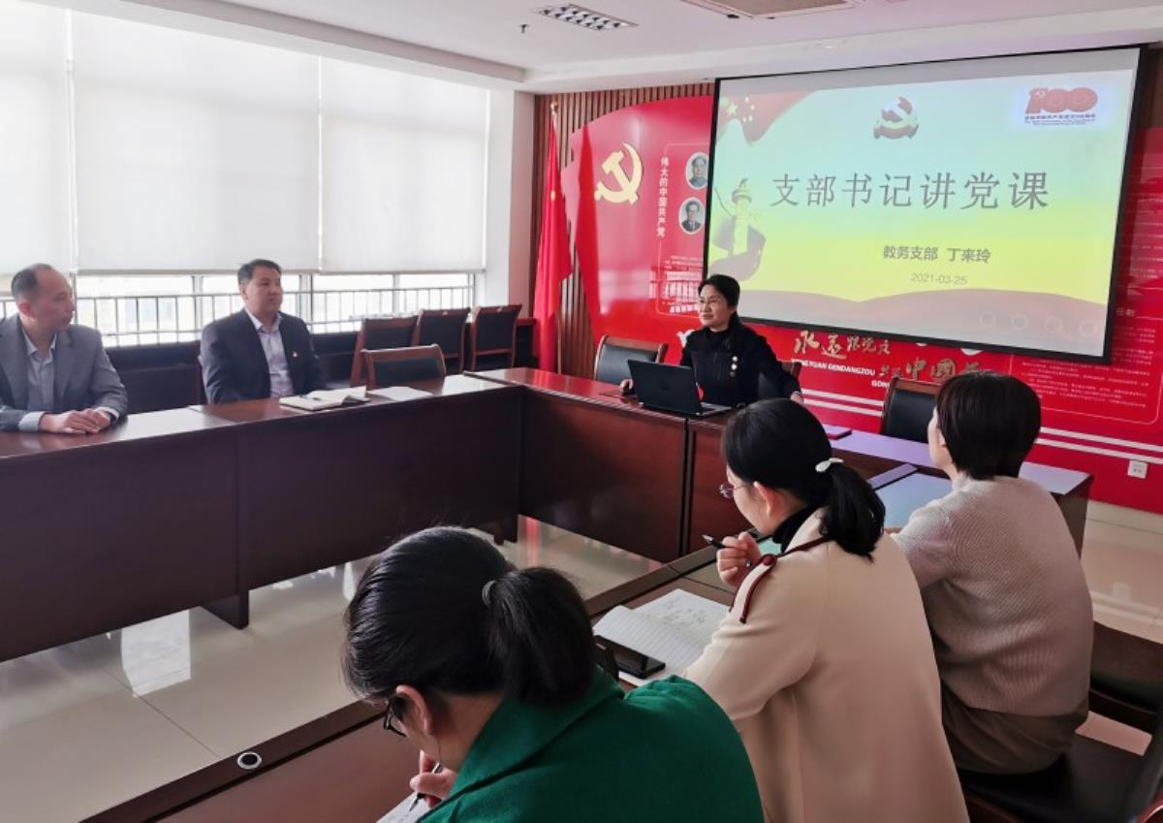
为进一步引导党员坚定理想信念，勇担历史重任，3月25日下午，教务党支部开展了“学党史 守初心”主题党日活动。会议由支部书记丁来玲同志主持，教务党支部全体党员参加了本次活动。

支部书记丁来玲同志以“学党史 守初心”为主题，结合自己专业背景优势，为支部党员带来了一堂精彩的回顾党的历史专题党课。书记从中国共产党的诞生、成长和壮大，讲到了共产党人的理想信念，初心和使命。结合习近平总书记关于“红船精神”的重要论述，对党史发展脉络及学习党史的重要意义进行了深入浅出的讲解。讲解深刻而生动，娓娓道来，让人不禁为中华民族而自豪，为党和国家而喝彩，也油然而生出一种身为主人翁的责任感和使命感。
党史、新中国史记录了中国共产党领导人民在长期实践中的探索、奋斗与发展，蕴含着共产党人的历史智慧、政治智慧、管理智慧，是我们弥足珍贵的政治财富和精神瑰宝。大家纷纷表示要认真学党史，在学习中增强守初心、担使命的思想和行动自觉，不断增长知识和才干，脚踏实地做好本职工作，为学校的发展贡献自己的力量。(教务党支部供稿)

听课督导常态化，助力教学质量佳
——山东省临沂卫生学校听课督导纪实
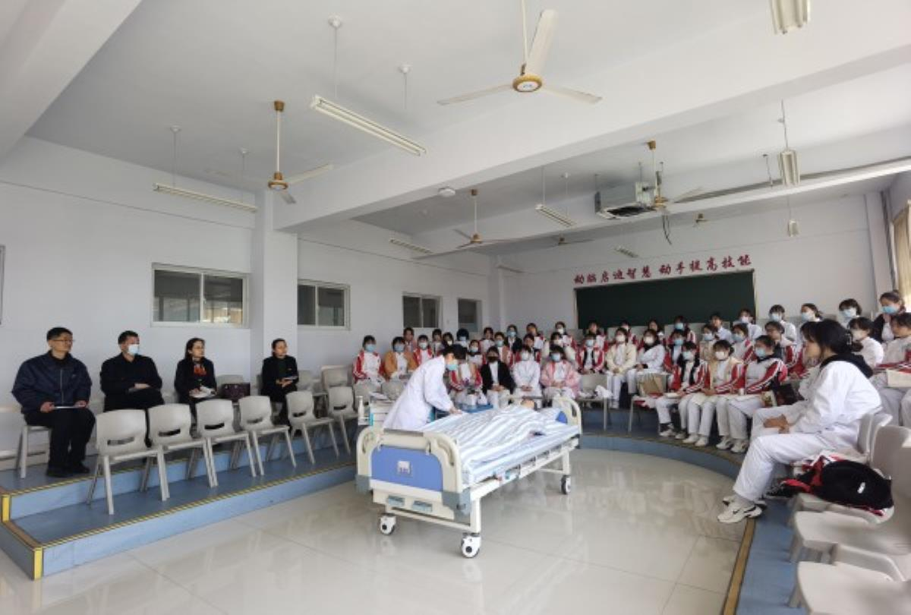
课堂教学督导是学校教学管理工作的一个重要环节，对提高教师的教学能力，加强学校教学常规管理，开展教育科研、深化教学改革，促进新课程的有效实施，具有积极的作用。
医教室坚持随堂听课，组织相关督导组专家一线听课。在督导评课中，新教师可以学习汲取大量的教学理论、经验和先进的教改信息。教师既可以有选择的加以运用，又可以把自己教学中积累的经验加以锤炼形成理论，全校教师长期坚持，专业水平一定得到长足发展，科研水平也一定会上新台阶。
3月22日，督导组专家再次亲临现场，本次督导听课、评课活动为新教师提供了展示、学习、实践与反思的平台，有效地磨砺了新教师的教学技能，促进其自身专业的成长与提高，又能让老教师学到新技能，教师的共同成长将促进学校整体教学水平的提高。
通过常态化督导听课，可以不断调动教师工作的积极性和促进学生养成良好的学习习惯。适时客观的对教师教学进行评价，可以帮助教师明确自己在教学工作中的需要努力的方向，不断扬长避短，积极进取。(医教室供稿)

山东省临沂卫生学校举行2020年度省级课题开题报告会暨中期报告会
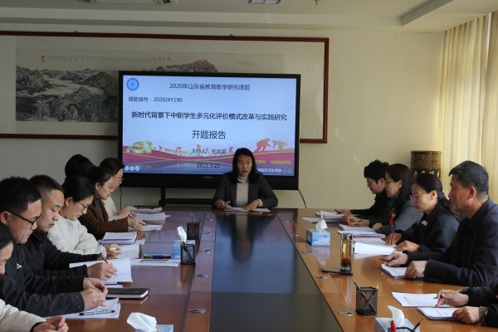
2021年3月22日下午，学校在校会议室举行2020年度山东省教育教学研究课题开题报告会暨山东省职业技术教育学会课题中期报告会，学校学术委员会成员及全体课题组成员参加了报告会，会议由教务科主任林洪同志主持。
开题报告会上，课题负责人分别从课题内容、方法、组织、分工、进度、经费分配、预期成果等做出具体陈述，学术委员会七位专家分别进行了评议，大家一致认为，本次课题目标定位准确，课题研究内容具体明确，研究方法操作性强，今后课题组要重点抓好课题落地工作，按进度完成各项任务。本次开题报告会共开题三项。
中期报告会上，四项课题负责人介绍了研究进展，取得的成果，及研究过程中遇到的困难，专家组一致认可取得的成果，并对遇到的困难给与了切实可行的指导意见。
本次会议，课题组教师感受到专家严谨的治学态度，进一步明晰了课题研究的思路与步骤，增强了做好课题研究的信心。(医教室供稿）

大学派出所送法进校园签字活动
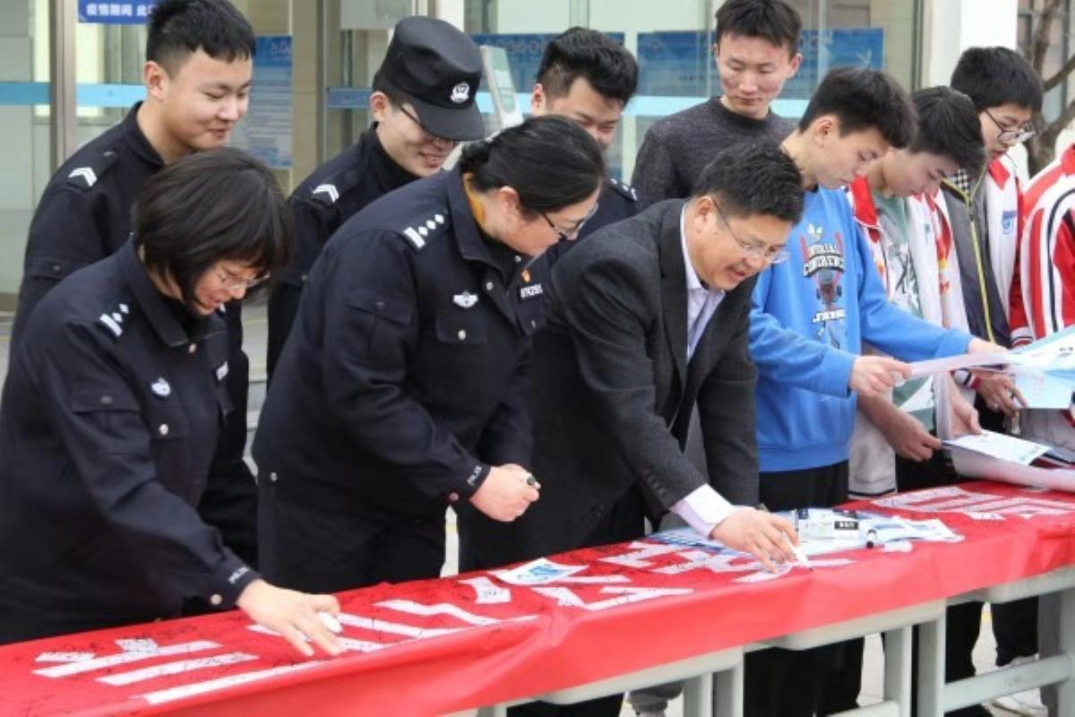
为进一步提高同学们的安全保护意识和法治意识，加大法治宣传力度，营造“学法、懂法、守法”的良好氛围，最大限度地预防和减少校园违法犯罪，全力构建和谐文明校园。3月23日下午，学校与兰山公安分局大学派出所“警校共建”，共同开展“送法进校园签名活动”，大学派出所林教导员、马副所长及部分干警来校做了指导；王言超校长、张旸副校长陪同。
签字活动设在教学楼东侧，现场发放《防电信诈骗手册》、《青少年法律小贴士》、《消防安全知识手册》等宣传资料；同学们积极参加，领取宣传手册，签下自己的名字。通过本次签名活动，提高了同学们主动学法的自觉性和积极性，为法律知识的普及起到了促进作用。(保卫科供稿)

临沂卫校赴临沭“乡村振兴服务队”走访慰问
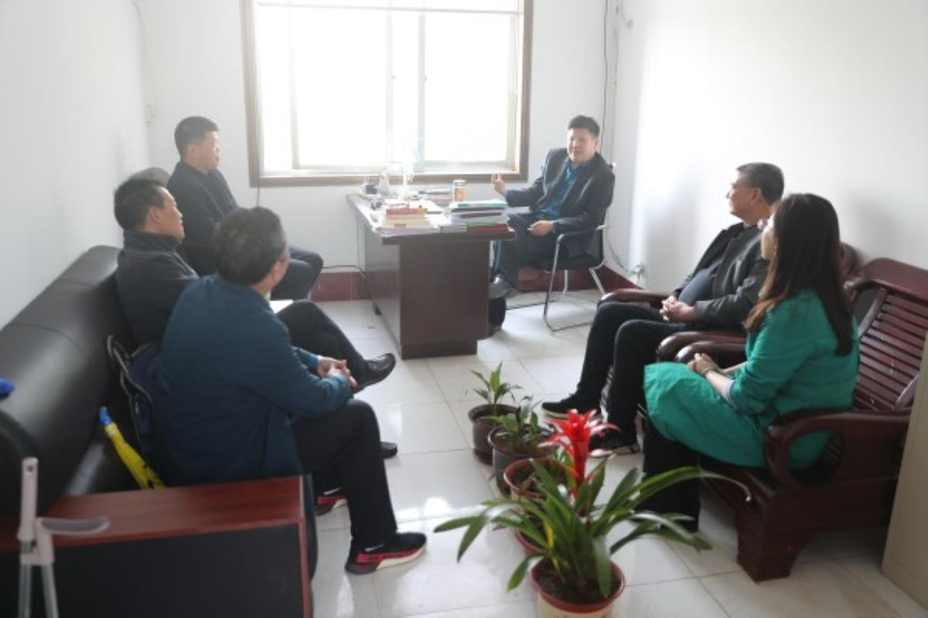

为贯彻落实市委市政府领导干部联系帮包县区、镇街工作部署，进一步做好学校对帮包、帮扶外派人员的关心关爱工作，3月25日，学校党委副书记、校长王言超率队赴临沭县走访、慰问我校派驻在临沭县“乡村振兴服务队”的工作人员。
王言超校长一行在临沭县“乡村振兴服务队”总队长阚俊青的陪同下参观全国爱国主义教育示范基地一号院和乡村建设，走访看望驻村服务队队员。王言超校长详细了解了服务队的工作开展情况和生活情况，提出：驻村服务队要沉下心来工作，充分利用自身工作经验和专业优势配合党委工作，多与群众交流，给百姓代言，为乡村发展出谋划策，做好服务工作。临沂卫校副校长派驻蛟龙镇队长范长启，就业办公室主任黄秀华，工会副主席姚瓒瓒陪同。
走访慰问“乡村振兴服务队”体现出学校对外派同志工作生活的关心关怀和对乡村振兴建设工作的高度重视。实施乡村建设行动是党的十九届五中全会作出的重大部署，是实现社会主义现代化建设的重要一环。学校将坚决贯彻落实市委市政府“干部下基层”的工作要求，助力社会主义新农村建设。

我校举办预防近视健康知识讲座
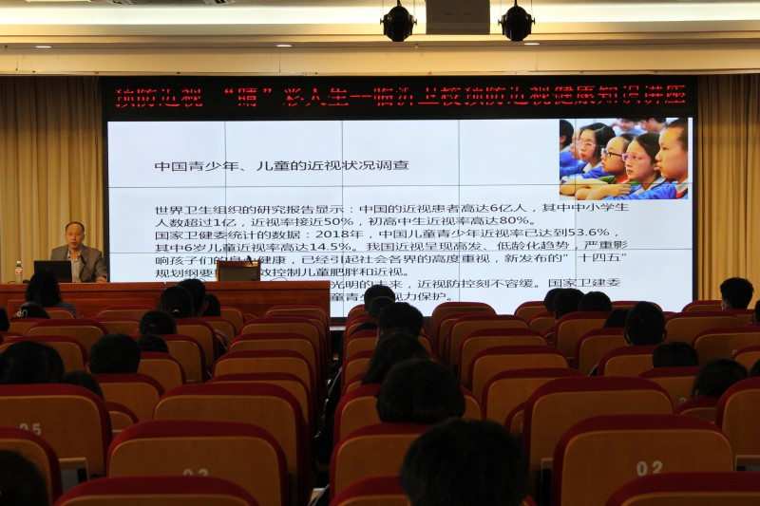
为深入贯彻习近平总书记关于儿童青少年近视问题的重要指示精神，加强学校健康教育，全面落实《综合防控儿童青少年近视实施方案》的要求，实现校园近视防控工作目标，3月25日下午，学校邀请助产专业部王赟老师进行了“预防近视，“睛”彩人生”健康知识讲座。学生科王小妹科长主持，全体在校学生和班主任老师们通过现场和观看直播的方式参加了本次活动。
王赟老师是我校助产专业部外科教研室眼科学课程的一名专业教师，课余时间一直在临沂市人民医院眼科进行临床带教活动，具有丰富的临床经验。王老师首先对中国青少年、儿童的近视状况调查进行了分析，接着围绕学生和家长常见的11个问题从专业角度解释了什么是近视，近视的分类、原因、临床表现、危害、诊断和近视的矫正等内容。王老师的讲座深入浅出，通俗易懂，幽默风趣，让老师和同学们了解了更多专业护眼的知识与做法，避免了用眼、护眼的误区。
培训中，王赟老师和王小妹科长也对同学们提出了要求：要求同学们放下手机，每天坚持户外运动，同时均衡营养，满足充足的睡眠，真正做到身体健康预防近视。
“共同呵护好孩子的眼睛，让他们拥有一个光明的未来”。关注学生的视力情况，一直是学校重要工作之一。每学年的两次视力检查、每天两次的眼保健操都在井然有序的进行。学校将用实际行动捍卫学生的眼健康，引导学生做爱眼护眼行动的倡导者、传递者和受益者。（教务科供稿）

